ESCOLA CEME RECANTO DA CRIANÇA
ATIVIDADES REMOTAS / NÃO PRESENCIAIS
PROFESSORA: SILVANIA DE LIMA
DISCIPLINA: EDUCAÇÃO FÍSICA
SÉRIE: DE PRÉ I AO 2° ANO
DATA: 21/08/2020
ALUNO (A): _________________________________________________________
CAÇA PALAVRAS
- CAÇA-PALAVRAS. ... SEMPRE DISPONÍVEL NO CELULAR EM MOMENTOS OCIOSOS, O CAÇA-PALAVRAS ALÉM DE DIVERTIR EDUCA. COMO UM MÉTODO AUXILIAR NA EDUCAÇÃO DE CRIANÇAS, JOVENS E ADULTOS O CAÇA-PALAVRAS, DESENVOLVE A PERCEPÇÃO VISUAL, ENRIQUECE O VOCABULÁRIO E AUMENTA O PODER DE CONCENTRAÇÃO.
MATERIAL: LÁPIS DE COR
ATIVIDADE: O ALUNO DEVERÁ ENCONTRAR NO QUADRO ABAIXO O NOME DE 5 ESPORTES E COLORIR CADA NOME DE UMA COR.
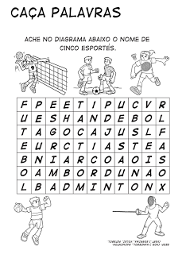

REGISTREM SUAS ATIVIDADES ATRAVÉS DE VÍDEOS E FOTOS E ENVIEM PARA O FACEBOOK OU WHATSAPP DA ESCOLA

